Réseau biometrique | Enseignements technologiques  TRANSVERSAUX |  | 
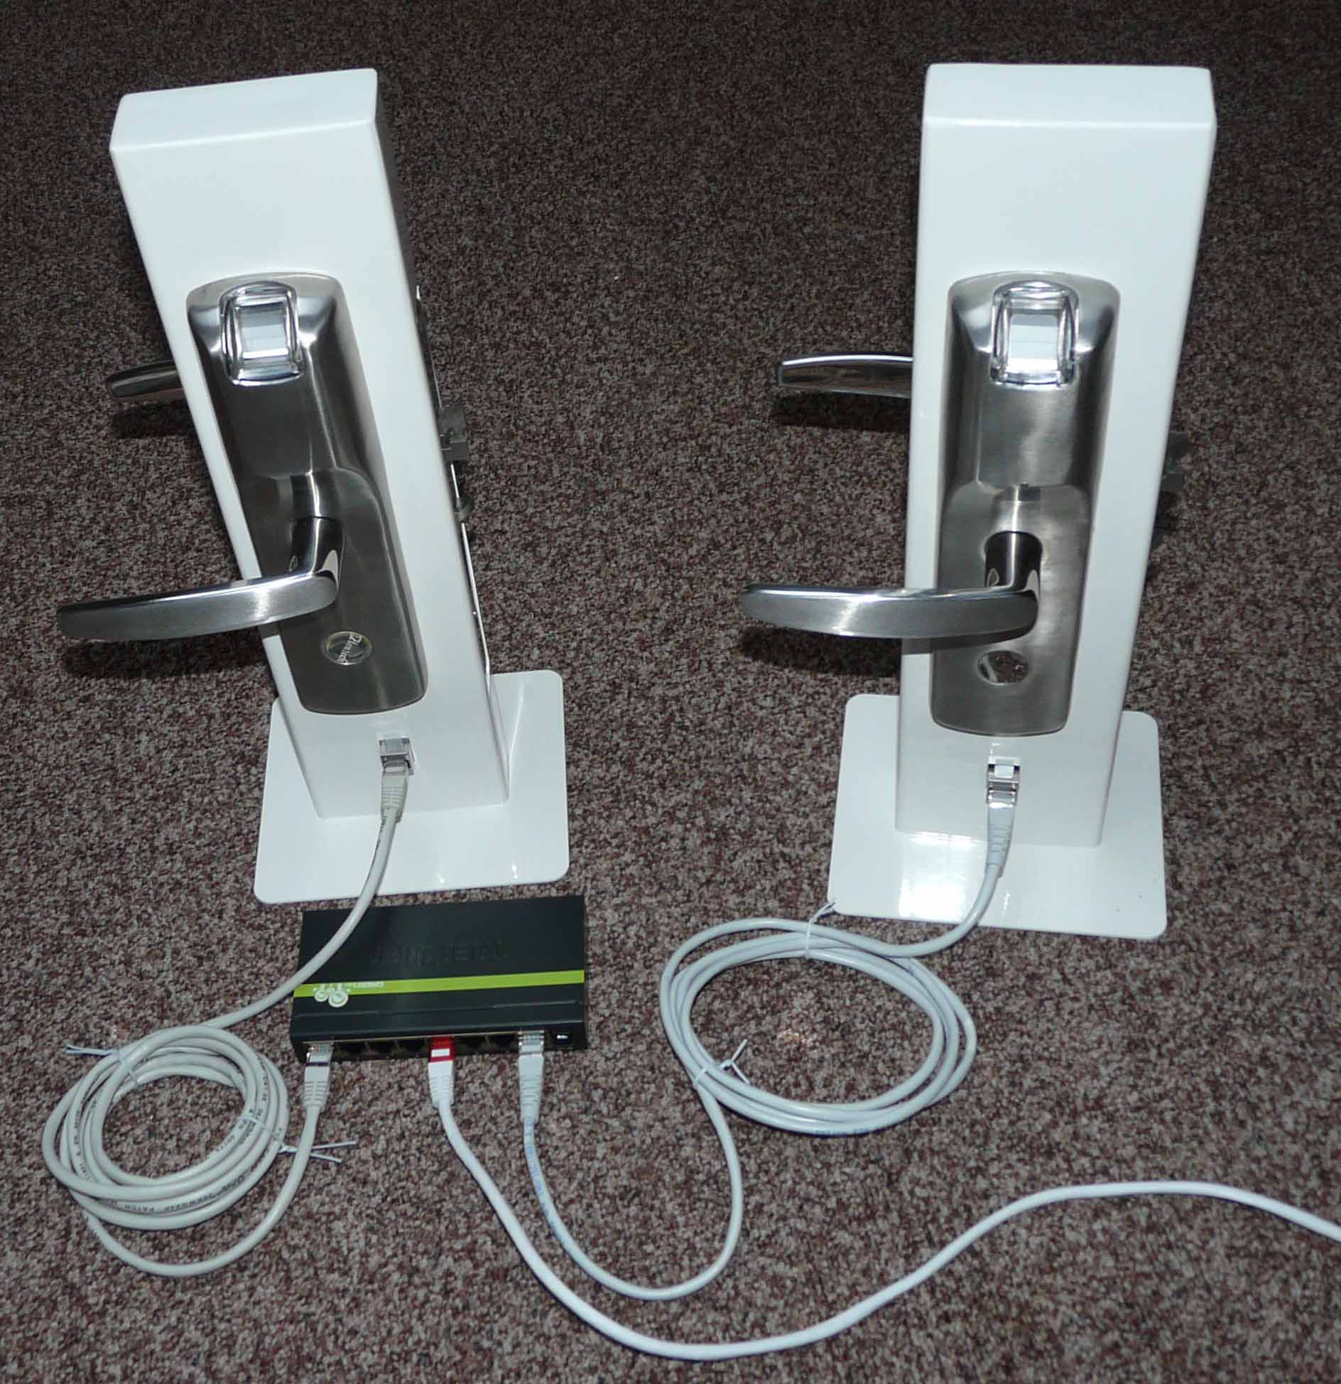 | Centre d’intérêt : Outils et méthodes d’analyse et de description des systèmes |  | Référence :  Sbio_mod1
 | Connaissances visées  Modèles de comportement :  Identification des variables du modèle, simulation et comparaison des résultats obtenus au système réel ou à son cahier des charges | Type d’activité  Travaux pratiques | 2h
Objectif :
Utiliser un modèle de comportement pour prédire un fonctionnement ou valider une performance

DONNéES TECHNIQUES
Problématique | Un modèle de comportement permet-il de justifier une observation ?
Environnement | Matériel | Serrure biométrique (mallette pédagogique)
Environnement | Documentaire | Dossier technique du système
Environnement | Logiciel | Logiciel de modélisation-simulation + fichiers modèles multiphysiques de l’ensemble « moteur + chaîne cinématique »

Mise en situation
Ce TP porte sur le comportement du système « Réseau de serrures biométriques SET ». Il a pour but de mettre en évidence que la chaîne d’action du système ne fonctionne qu’en régime transitoire et qu’il en résulte que les formules simples ne sont pas applicables.

Conditions de réalisation :
Les phases de fonctionnement du moteur sont très brèves (<0,1s). On a filmé la chaîne cinématique à haute vitesse et une visualisation image par image permet de les observer avec précision. L’utilisation d’un modèle de connaissance multiphysiques permet de justifier les observations et de procéder à diverses investigations.

Première partie : Enrôlement d’un utilisateur
En suivant la notice Serrure-bio_Autonome_Enrolement-utilisateur.pdf vous devez enregistrer votre empreinte (procédure d’enrôlement) afin de pouvoir observer le système en fonctionnement. Vérifier que le fonctionnement est correct.
Nota : à la fin du TP penser à réinitialiser le système pour supprimer l’enregistrement de vos empreintes.

Deuxième partie : Observation du système
Déterminer par les moyens de votre choix (observation directe du système ou investigation sur la maquette numérique) le nombre de tours que doit effectuer le moteur pour déverrouiller ou verrouiller la serrure (préciser votre méthode). Est-il possible, en observation directe, de déterminer le temps que met le moteur à effectuer ce nombre de tours ?

Troisième partie : Analyse
On donne ci-contre le graphe de la vitesse du moteur en fonction de sa tension d’alimentation.
Sachant que la tension appliquée au moteur est égale à la tension des piles moins 0,5V (dus à la chute de tension dans la commande) et en supposant qu’il fonctionne à vide, calculer le temps nécessaire au moteur pour effectuer le nombre de tours déterminé en 1ère partie.

Quatrième partie : Vérification expérimentale
Afin de vérifier le temps mis par le moteur pour effectuer le nombre de tours nécessaires, on a filmé à haute cadence (1000 images par seconde) le mécanisme lors de la phase de déverrouillage de la serrure (fichier Sbio_Mecanisme_1000ips.avi).
Lancer le logiciel de lecture video VirtualDub.exe et déterminer, à partir du mode de lecture « image par image », le temps mis par le moteur pour effectuer le nombre de tours nécessaires et également le temps pendant lequel il tourne. Analyser et conclure.
Sous VirtualDub : Pour ouvrir un fichier : suivre File Open video file
Pour exécuter en mode image par image cliquer sur le bouton > > (avance d’une image) ou < < (recul d’une image)

Cinquième partie : Validation d’observation du réel par utilisation de modèle
On se propose d’utiliser un modèle de connaissance pour expliquer les observations effectuées sur le système réel.
On a modélisé la chaîne fonctionnelle observée, à savoir l’ensemble « pont électronique de commande + moteur + cinématique de déverrouillage- verrouillage », avec le logiciel Matlab-Simulink-Simscape.
Ouvrir le fichier de modèle Sbio_modele.mdl .
Identifier et caractériser les variables externes d’entrée et de sortie de l’ensemble modélisé (à reporter ci-dessous).

Lancer la simulation et déterminer le temps mis pour effectuer le nombre de tours nécessaire (jouer sur les valeurs de zoom en X et en Y sur l’oscillogramme correspondant pour affiner la mesure). Conclure sur la conformité de cette valeur.

En observant les divers signaux générés par le simulateur justifier l’écart entre la valeur déterminée par calcul dans la troisème partie et la valeur donnée par l’observation expérimentale de la quatrième partie.

Sixième partie : Investigations à l’aide du modèle de connaissance
- Sachant que le système peut être alimenté avec trois accumulateurs de tension nominale 1,2V chacun, modifier la caractéristique de la source de tension du modèle Matlab-Simulink et vérifier le temps mis pour effectuer le nombre de tours voulu.
La durée d’alimentation du moteur du modèle est identique à la durée réelle. Déterminer cette durée et préciser si cette valeur est adaptée ?

- Déterminer la durée de rotation du moteur observable à partir de la vidéo et celle observée à partir du modèle (rétablir l’alimentation sous 4,5V). Comparer avec la durée d’alimentation du moteur et interpréter les valeurs. Modifier les valeurs des paramètres influant directement sur le phénomène observé pour vérifier les hypothèses.

